ЗГОРТКОВЕ ЗАВАДОСТІЙКЕ КОДУВАННЯ:
МОЖЛИВОСТІ ТА ОБМЕЖЕННЯ

Кодування згортковими кодами може бути реалізоване на апаратному рівні за допомогою регістрів зсуву.
Основним елементом згорткового кодера є регістр зсуву. Принцип роботи згорткових кодерів та побудову згорткових кодів розлянемо на прикладі.
У кодері використовується трьохрозрядний регістр зсуву вправо. Від деяких розрядів регістру зроблені відведення на суматори за модулем 2. Біти сигналу, що кодується, надходять до лівого розряду ругістру. На виходах суматорів утворюються кодові біти 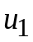 та 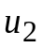. Таким чином, кожний вхідний біт кодується двома кодовими бітами.

+
+
u₁
u₂
Вхідні біти
Кількість розрядів регістру кодеру називається кодовим обмеженням, а кількість бітів, яка припадає на один інформаційний біт – степенем кодування. Степінь кодування прийнято позначати як 1/N, де N – кількість кодових бітів на один біт вхідного сигналу. У розглянутому прикладі степінь кодування дорівнює 1/2.

+
+
u₁
u₂
Вхідні біти
Перший кодовий біт
Другий кодовий біт
Вхід
У регістрі
0 0 1 0
1 1 0 0
0 0 0 1
1 1
1 0
1 1
U₁ U₂
Результат
кодування: 1 1 1 0 1 1

Інформація про те, з яких розрядів кодеру (регістру зсуву) є відведення на суматори за модулем 2, подається у вигляді послідовності 0 та 1. Довжина цієї послідовності дорівнює кількості розрядв кодеру. Якщо з якого-небудь розряду є відведення на суматор за модулем 2, то у відповіній позиції ставиться 1; якщо відведення немає, то 0. Нумерація розрядів кодеру здійснюється злів направо. Кількість таких послідовностей (вони називаються векторами коду) дорівнює кількісті кодових бітів, яка припадає на один інформаційний біт.
ЗВЕРНІТЬ УВАГУ: Після завершення кодування інформаційного сигналу необхідно привести кодер до початкового стану, у якому в усіх його розрядах містяться нулі.

Приклад 1.
u₁

+
+
Вхідні біти
Вектор кодового біту 1 1 1
Вектор кодового біту 1 0 1
u₁
u₂
u₂

Приклад 2

+
+
Вхідні біти
u₂
Вектор кодового биту 1 1 1 1
Вектор кодового биту 1 0 1 1
u₁
u₂

Декодування згорткових кодів з одночасним виправлення помилок передачі здійнюється за спеціальним алгоритмом, який називається алгоритмом Вітербі.
Кіількість невірно прийнятих бітів r, які гарантовано будуть виправлені на етапі декодування, залежить від характеристики загорткових кодів, яка називається кодовим просвітом. Ця кількість дорівнює 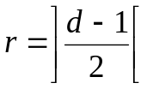, де d – кодовий просвіт, обернені квадратні дужки позначають відкидання дробової частини.
У таблиці наведені характеристики найбільш поширених на практиці згорткових кодів.

Степінь кодування | Кодове обмеження | Кодовий  просвіт | Вектор коду
1/2 | 3 | 5 | 111  101
1/2 | 4 | 6 | 1111  1011
1/2 | 5 | 7 | 10111  11001
1/2 | 6 | 8 | 101111  110101
1/2 | 7 | 10 | 1001111  1101101
1/2 | 8 | 10 | 10011111  11100101
1/2 | 9 | 12 | 110101111  100011101
1/3 | 3 | 8 | 111  111  101
1/3 | 4 | 10 | 1111  1011  1101
1/3 | 5 | 12 | 11111  11011  10101
1/3 | 6 | 13 | 101111  110101  111001
1/3 | 7 | 15 | 1001111  1010111  1101101
1/3 | 8 | 16 | 11101111  10011011  10101001

Структуру згорткового кодеру можна описати на основі генераторних поліномів. Кількість таких поліномів має степінь не вище k-1, де k – кодове обмеження. Генераторні поліноми подають зв’язки регістру кодера з відповідни суматором за модулем 2. Коефіцієнти генераторного поліному дорівнюють 0 або 1 у залежності від наявності зв’язку між розрядами регістру кодеру з суматорами за модулем 2.
Наприклад, для кодера
u₁

+
+
u₂
генераторні поліноми мають вигляд: 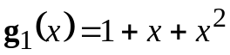, 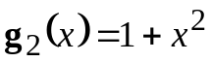.

Для кодеру

+
+
u₂
генераторні поліноми дорівнюють: 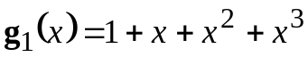, 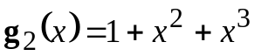.

Ймовірність бітових помилок при згортковому завадостійкому кодуванні

Ймовірність бітової помилки загорткових кодів дорівнює
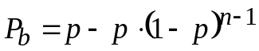, (1)
де р – ймовірність бітової помилки без завадостійкого кодування.
Як зазначалося, ймовірність помилкової передачі інформаційних сигналів з двома цифровими рівнями за використання модуляційного формату ФМн (psk) дорівнює 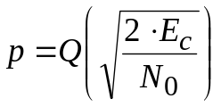, де 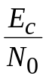 - відношення енергії одного символу інформаційного сигналу до спектральної густини канального шуму; 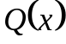 - інтеграл помилок. При згортковому завадостійкому кодуванні з степенем 1/n k бітів інформаційного сигналу подаються n кодовими бітами, який здійснює модуляцію. Тому ймовірність помилкової передачі інформаційного сигналу з двома цифровими рівнями дорівнює 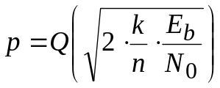, а ймовірність бітової помилки на підставі співвідношення (1) складатиме
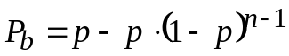. (2)

Катастрофічні помилки у згорткових кодах
При роботі деяких згорткових кодерів модливий наступний ефект: на етапі декодування кількість невиправлений помилок не зменшується, а зростає. Цей ефект отримав назву катастрофічних помилок. Ознакою формування катастрофічних помилок є наявність у генераторних поліномах коду загального множника степеня не меншого одиниці. Наприклад, маємо кодер з генераторними поліномами 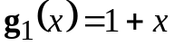 та . Вони мають загальний поліноміальний множник 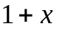, оскільки 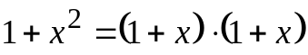.
Нагадування про операції над поліномами, які подають двійкові коди.
Загальний вигляд такого поліному: 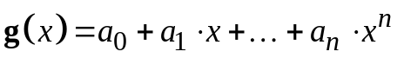, де 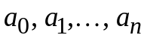 мають значення 0 або 1. Операції додавання та множення двох таких поліномів здійснюються звичайним способом, з тією різницею, що коефіцієнти при однакових степенях визначаються за модулем 2. Наприклад, 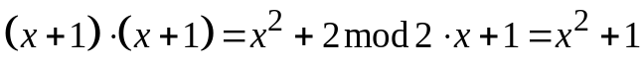. Можна сказати, що однакові степени «знищуються».
Ділення поліномів, які подають двійкові колів, здійснюється за загальними правилами з тією різницею, замість операції віднімання виконується підсумовання коефіцієнтів за модулем 2. Наприклад,
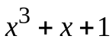 : 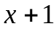
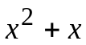
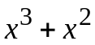
_____________
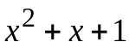
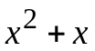
_____________
1

Результат ділення , а остача від ділення 1.

РОЗРАХУНКОВЕ ЗАВДАННЯ № 2
1. Закодувати заданий цифровий сигнал згортковим кодом зі степенем кодування та кодовим обмеженням, позначеними у відповідних стовпцях таблиці.
№ | Цифровий сигнал | Степінь кодування | Кодове обмеження
1 | 0 1 1 1 | ½ | 4
2 | 1 0 1 1 | 1/3 | 3
3 | 1 1 0 1 | ½ | 5
4 | 1 0 0 1 | 1/3 | 4
5 | 1 1 1 1 | ½ | 6
6 | 1 0 1 1 | 1/3 | 5
7 | 1 1 0 1 | ½ | 7
8 | 1 0 0 1 | 1/3 | 6
9 | 1 1 1 1 | ½ | 8
10 | 1 0 0 0 | 1/3 | 7
11 | 0 1 0 1 | ½ | 9
12 | 0 0 1 1 | 1/3 | 8
13 | 0 1 0 0 | ½ | 4
14 | 1 0 0 0 | 1/3 | 4
1у | 1 0 1 1 | ½ | 5
2у | 1 1 0 0 | 1/3 | 5
3у | 0 0 1 1 | ½ | 6

2. Відношення енергії біту до спектральної густини канального шуму 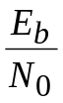 дорівнює Вашому порядковому номеру у групі. Визначити ймовірність бітової помилкової передачі за використання згорткового коду для варіанту, наведеного в п.1.
3. Визначити, які з наступних кодів зі степенем кодування 1/2 є катастрофічними.
а) 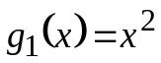; 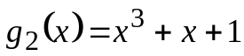
б) 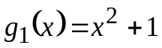; 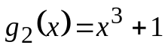
в) 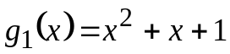; 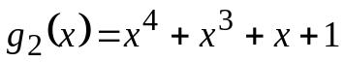
г) 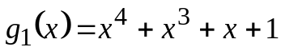; 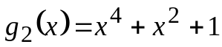
д) 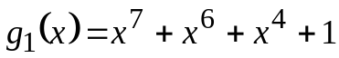; 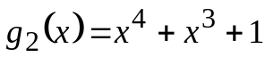
е)  